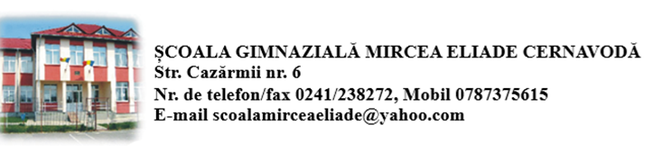
Nr. 2515/ 25.10.2024
HOTĂRÂREA NR. 31
Consiliul de administrație al Școlii Gimnaziale Mircea Eliade Cernavodă, constituit prin decizia nr. 73/ 09.02.2024:
Având în vedere:
1. Convocatorul nr. 2514/ 25.10.2024
2. Prezentarea și aprobarea Regulamentului intern și a Codului de conduită etică 2024 – 2025
3. Prezentarea adresei nr. 6974A/ 16.10.2024 a ISJ Constanța
4. Prezentarea cerereii de renunțare la funcția de coordonator al Creșei nr.1 Cernavodă
5. Validarea rezultatului concursului de ocuparea a postului de educatoare de la Creșa nr.1 Cernavodă
6. Cereri de înscriere antepreșcolari
7. Referate de necesitate
8.Discuții
Ținând cont de:
-Legea învățământului preuniversitar nr.198/ 2023
-Ordinul nr. 5726/ 2024 privind Regulamentul - cadru de organizare și funcționare al unităților de învățământ preuniversitar de stat
-Ordinul nr. 6223/ 2023 Regulamentul de organizare și funcționare al consiliului de administrație al unităților de învățământ preuniversitar
- H.G nr.395/ 2015 privind Normele metodologice de aplicare a prevederilor referitoare la atribuirea contractului de achiziție publică/ acordului – cadru.
Hotărăște:
Art. 1: Se prezintă și se aprobă Regulamentul intern și a Codul de conduită etică 2024 – 2025 conform art.15, alin.1, lit. s) din Ordinul nr. 6223/ 2023 Regulamentul de organizare și funcționare al consiliului de administrație al unităților de învățământ preuniversitar.
Art. 2: Se prezintă adresa nr. 6974A/ 16.10.2024 a ISJ Constanța, privind avizul favorabil pentru suplimentarea bugetului unității.
Art.3: Se prezintă cererea de renunțare la funcția de coordonator al Creșei nr.1 Cernavodă. Ac.se aprobă conform art.15, lit.mm) din Ordinul nr. 6223/ 2023 Regulamentul de organizare și funcționare al consiliului de administrație al unităților de învățământ preuniversitar.
Art.4: Se prezintă rezultatul concursului de ocupare a postului de educatoare de la Creșa nr.1 Cernavodă. Ac.se aprobă conform art.15, alin.1, lit. nn) Ordinul nr. 6223/ 2023 Regulamentul de organizare și funcționare al consiliului de administrație al unităților de învățământ preuniversitar.
Art.5: Se prezintă cererile de înscriere nr. 2484/ 22.10.2024 și nr. 2488/ 22.10.2024 în înv.antepreșcolar. Ac. se aprobă conform art.15, alin.1, lit. e) din Ordinul nr. 6223/ 2023 Regulamentul de organizare și funcționare al consiliului de administrație al unităților de învățământ preuniversitar.
Art. 6: Se prezintă referatul de necesitate nr. 2482/ 22.10.2024 în valoare de 2000 lei fără TVA, nr. 2483/ 22.10.2024 în valoare de 236 lei fără TVA. Ac. se aprobă conform H.G nr.395/ 2015 privind Normele metodologice de aplicare a prevederilor referitoare la atribuirea contractului de achiziție publică/ acordului – cadru.
Art.7: Ducerea la îndeplinire a prevederilor prezentei hotărări revine unității de învățământ
Art. 8: Prezenta Hotărâre se înregistrează în registrul de evidență a hotărârilor CA și se păstrează la dosarul hotărârilor adoptate.
Voturi:
Pentru.11
Abțineri.0
Împotrivă .0
Director, Întocmit de secretar,
prof. Menasan Ingy – Selma prof. Tiba Mădălina – Laura

